# 第1章：经济学十大原理

·经济（economy）一词来自希腊语oikonomos，意思为“管理家庭的人”。

·经济学(Economics)研究的是社会如何管理它的稀缺（社会资源的有限性）资源。

## 人们如何制定决策

### 原理1：人们面临权衡

·决策制定要求在不同目标中进行权衡（取舍）（trade-offs）。

·效率（efficiency）是指社会从它的稀缺资源中获得最大收益。平等（equality）是说这些收益在社会成员之间平均分配。

### 原理 2：某事的成本是为了得到它而放弃的其他东西

·某东西的机会成本（opportunity cost）是你为了得到它而放弃的其他东西。

### 原理 3：理性人在边际处思考

·经济学家通常假设人们是理性的。理性人（rational people），在给定的可行选择前提下，有条理且有目的地尽自己所能来实现自己的目标。

·经济学家使用术语边际（上的）变动（marginal change）来表示对某个已存在方案的微小增量的调整。

·理性人在决策时通常要比较边际收益（marginal benefits）和边际成本（marginal costs）。

·当且某事的边际收益大于它的边际成本时，理性决策者才会做此事。

### 原理 4：人们对激励作出反应

·激励（incentive）是指诱使或迫使人们做某事的东西，例如可能的惩罚或奖励。

·在分析任何政策时，我们不仅必须考虑直接效应，还必须考虑由于激励引起的不怎么明显的间接效应。

## 1.2 人们如何相互作用

### 原理 5：贸易能使每个人的状况变好

·只考虑国家之间的竞争容易产生误导作用，两国之间的贸易使双方的状况都变好了。

### 原理 6：市场通常是组织经济活动的好方法

·市场经济（market economy）:一种经济体系， 一种经济体系，在该体系下资源配置是通过众多企业和家庭 在该体系下资源配置是通过众多企业和家庭在市场上买卖商品时的分散化决策完成的。

·中央计划者失败的原因在于，它不是用两只手——政府的手和市场的手——指导经济运行，而是只用政府的手，市场这只看不见的手被中央计划者捆绑在了身后。

### 原理 7：政府有时能改善市场结果

·市场看不见的手的效力需要政府保驾护航，市场经济需要法律来保证人们能实施财产所有权。

·看不见的手威力强大但并非万能，政府出手的原因有两大类：促进效率或促进平等。

·导致市场失灵的原因之一是外部性。外部性 （externality）是指一个人的行为对旁观者的福利造成了影响。

·导致市场失灵的另外一个原因是市场势力。市场势力（market power）是指某个人（或某些人）具有很大的影响市场价格的能力。

## 1.3 经济整体如何运行

### 原理 8：一个国家的生活水平取决于它生产商品和服务的能力

·生产力（productivity）是指每单位劳动投入能生产的商品和服务数量。

### 原理 9：当政府发行过多货币时商品价格上升

·通货膨胀（inflation）是指经济中物价总体水平的上升。

·几乎所有的严重通货膨胀（膨胀率高）或长期通货膨胀，都是由于货币数量增长引起的。当政府发行了大量本国货币时，货币的价值下降。

### 原理 10：社会面对通货膨胀和失业的短期权衡

·经济周期（business cycle）是指，经济活动——按照产品和服务的产量或就业人口数量等指标衡量——出现不规则的且难以预测的波动。

# 第 2 章：像经济学家那样思考

## 2.1 作为科学家的经济学家

·科学的本质是科学的方法（scientific method）——在提出和验证世界如何运行的理论时不带个人感情色彩。

### 2.1.1 科学的方法：观察、提出理论和继续观察

·在经济学中，做实验通常很困难有时甚至根本不可能。

·经济学家通常格外关注历史提供的自然实验。

### 2.1.2 假设的作用

### 2.1.3 经济模型

·经济学家也使用模型来研究世界，他们使用的是由图形和公式组成的模型。

### 2.1.4 我们的第一个模型：循环流向图

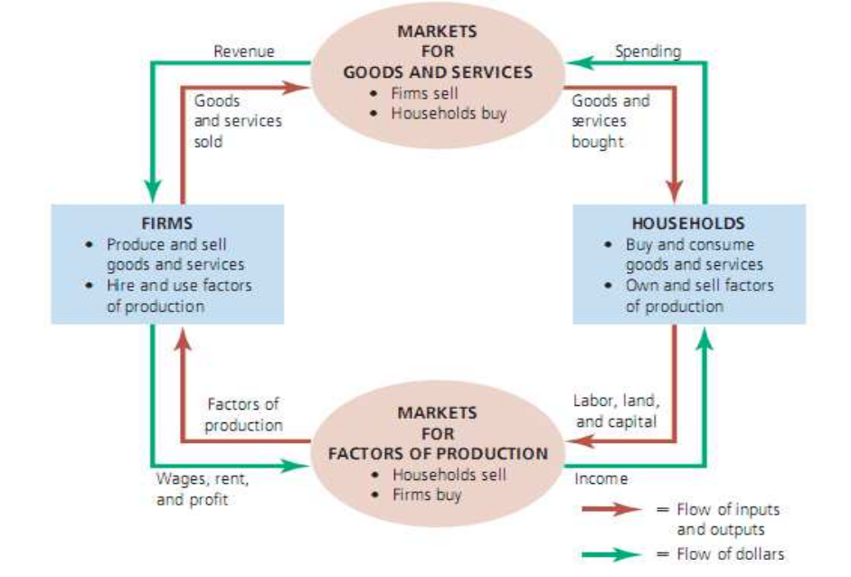

### 2.1.5 我们的第二个模型：生产可能性边界

·生产可能性边界．（production possibilities frontier）是一个描述产出品各个可行组合的图形，准确地说，它描述的是在生产要素和生产技术既定的情形下，经济能够生产出的产品组合。

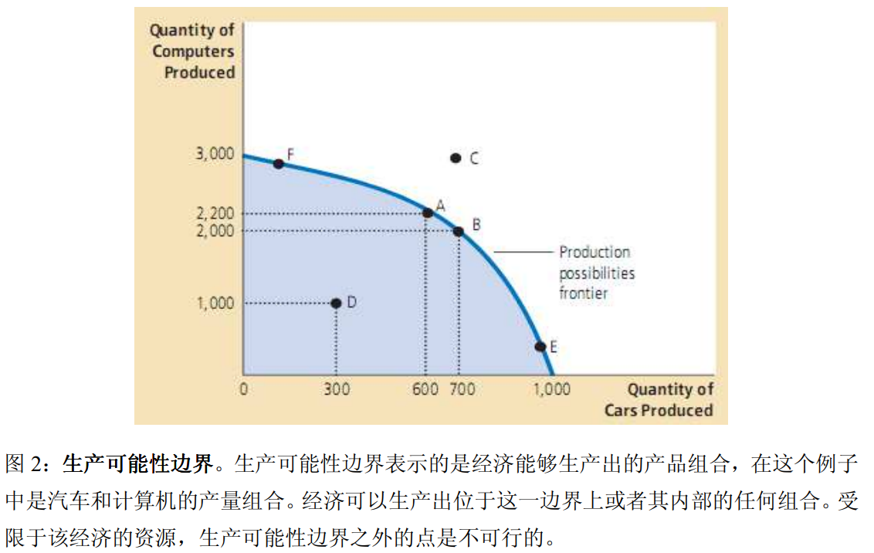

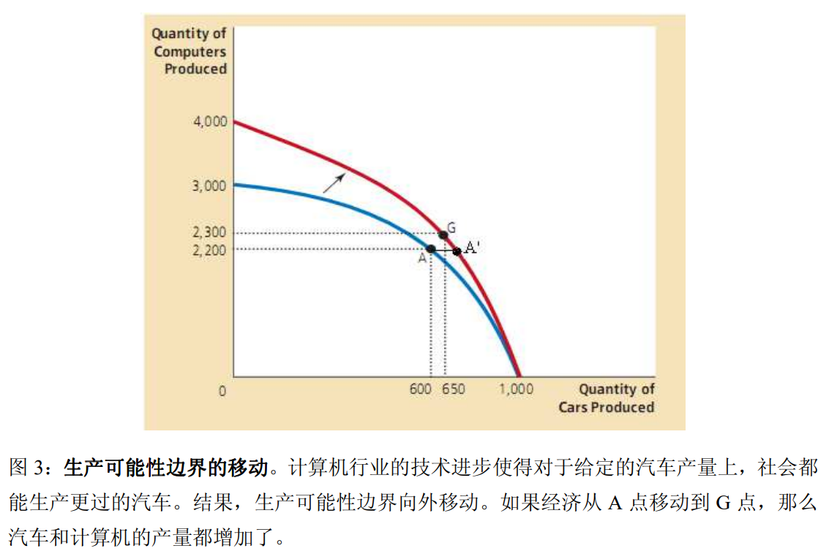

### 2.1.6 微观经济学和宏观经济学

·微观经济学（microeconomics）研究的是家庭和企业如何做出决策以及他们如何在特定市场上相互作用的。

·宏观经济学（macroeconomics）则研究整个经济范围的现象。

## 2.2 作为政策顾问的经济学家

### 2.2.1 实证分析和规范分析

·实证性陈述（positive statements）是描述性的（descriptive）。它们断言世界是什么样的。

·规范性陈述（normative statements）是规定性的（prescriptive）。它 们宣称世界应该如何。

### 2.2.2 华盛顿首府的经济学家

### 2.2.3 为何经济学家的意见并非总能被采纳？

## 2.3 为何经济学家们的观点不一致

·基本原因有两个：

* 在世界是如何运行问题上存在多种实证性理论，经济学家们互相难以说服对方。
* 经济学家们的价值观可能不同，因此对于应该实施什么样的政策这类规范性问题看法不一。

### 2.3.1 科学判断上的差异

### 2.3.2 价值观上的差异

### 2.3.3 观念与现实

# 第 3 章：相互依赖性与贸易的好处

## 3.1 现代经济的一个寓言故事

### 3.1.1 生产可能性

### 3.1.2 专业化与交易

## 3.2 比较优势：专业化的驱动力

### 3.2.1 绝对优势

·绝对优势（absolute advantage）：某生产者能以比其他生产者更少的投入生产某种产品。

### 3.2.2 机会成本和比较优势

·比较优势（comparative advantage）:某生产者能以比其他生产者更小的机会成本生产某商品。

·尽管一个生产者可能在两种产品的生产上都具有绝对优势，但任何生产者都不可能在这两种产品的生产上都具有比较优势。

### 3.2.3 比较优势和交易

·专业化和交易的好处不是源于绝对优势而是源于比较优势。

·交易可使社会中的 交易可使社会中的每个人得到好处，因为交易能让人们专业从事自己具有比较优势的活动能让人们专业从事自己具有比较优势的活动。

### 3.2.4 交易的价格

·对于得到交易好处的交易双方来说， 好处的交易双方来说，交易的价格必定介于他们的机会成本之间。

## 3.3 比较优势的应用

# 第 4 章：供给和需求的市场力量

## 4.1 市场和竞争

### 4.1.1 什么是市场？

·市场（market）是由某种商品或服务的买者和卖者组成的。买者群体决定了产品的需求，卖者群体决定了产品的供给。

### 4.1.2 什么是竞争？

·如果某种产品的市场上充斥着大量的买者和大量的卖者，但每个买者或卖者对市场价格的影响都是微不足道的，经济学家通常将这样的市场称为竞争（性的）市场（competitive market）。

·完全竞争市场：不同卖者提供的商品是相同的；买者和卖者的数量充分多以至于单个买者或卖者对市场价格无任何影响力。

## 4.2 需求

### 4.2.1 需求曲线：表明价格和需求量之间关系的曲线

·需求定律：在其他条件不变时，某商品的价格上升，该商品的需求量下降，当它的价格下降时，需求量上升。

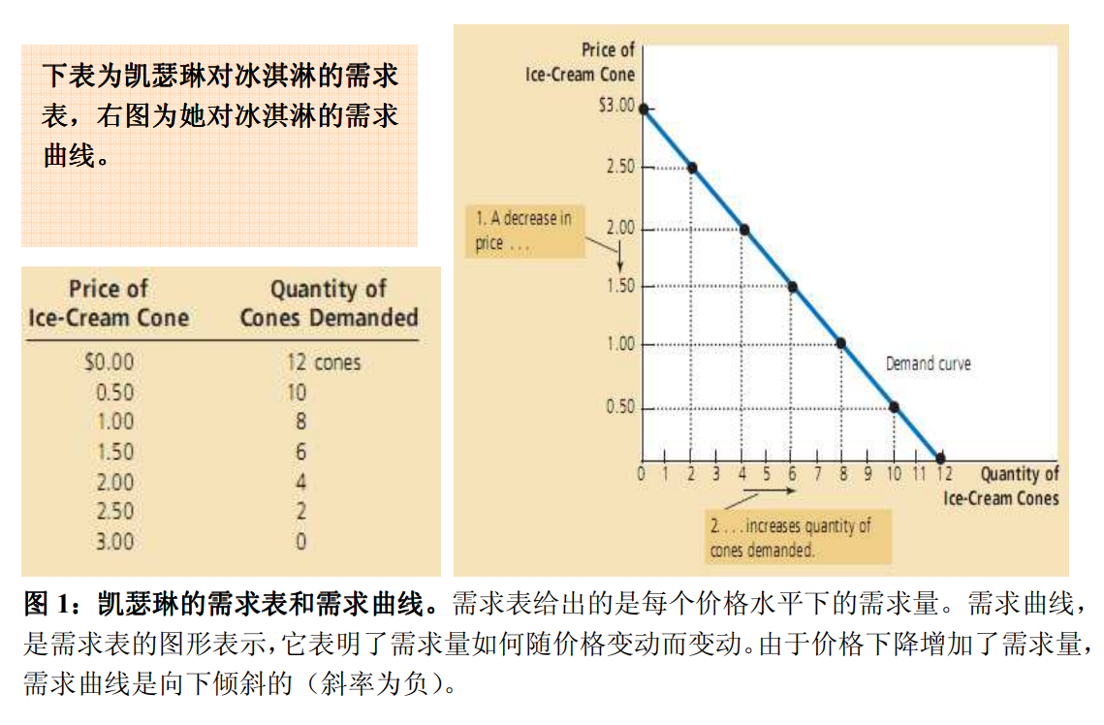

### 4.2.2 市场需求和个人需求

·市场需求是指某产品或服务的所有个人需求的加总。

### 4.2.3 需求曲线的移动

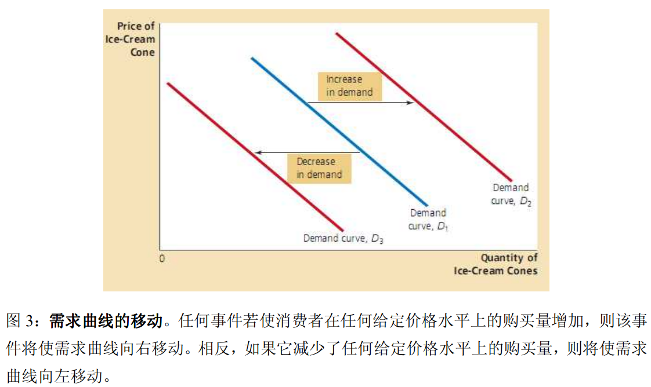

·有很多变量都能使需求曲线移动，一些最为重要的变量如：收入、相关商品的价格、品味、预期、买方的人数。

## 4.3 供给

### 4.3.1 供给曲线：表明价格和供给量之间关系的曲线

·供给定律：其他条件不变的情形下，当某商品的价格上升时，该商品的供给量也上升，当它的价格下降时，供给量也下降。

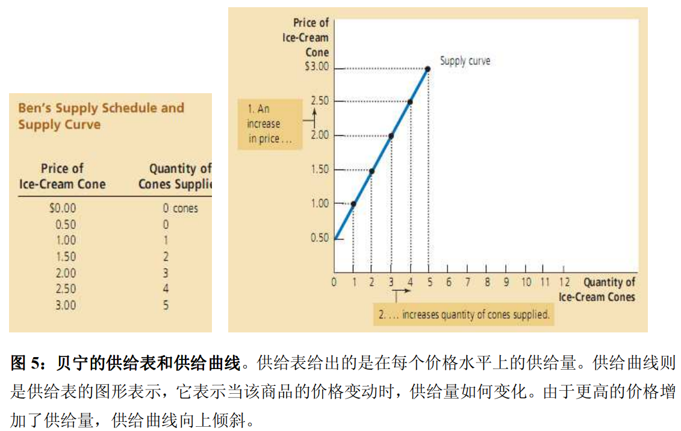

### 4.3.2 市场供给与个人供给

·正如市场需求是所有买者的需求之和一样，市场供给是所有卖者的供给之和。

### 4.3.3 供给曲线的移动

·能够使供给曲线移动的变量有很多，一些最重要的变量如：投入品的价格、技术、预期、卖方的人数。

### 4.4 需求与供给的共同作用

### 4.4.1 均衡

·均衡价格水平上 在均衡价格水平上 在均衡价格水平上，买方愿意且能够购买的某商品数量 方愿意且能够购买的某商品数量方愿意且能够购买的某商品数量。均衡价格有时也称为市场出清价格。

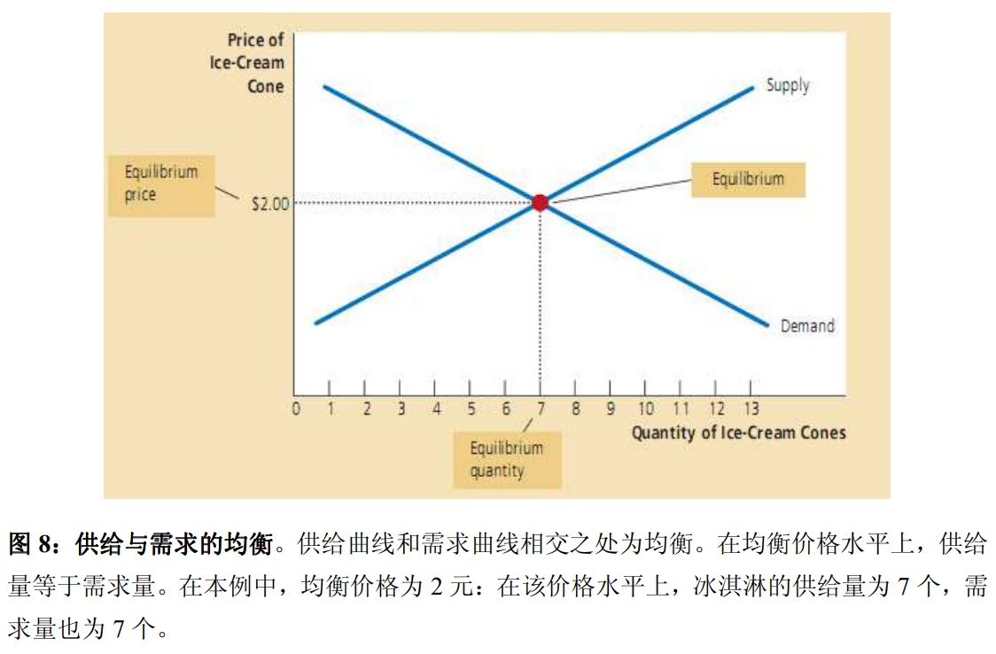

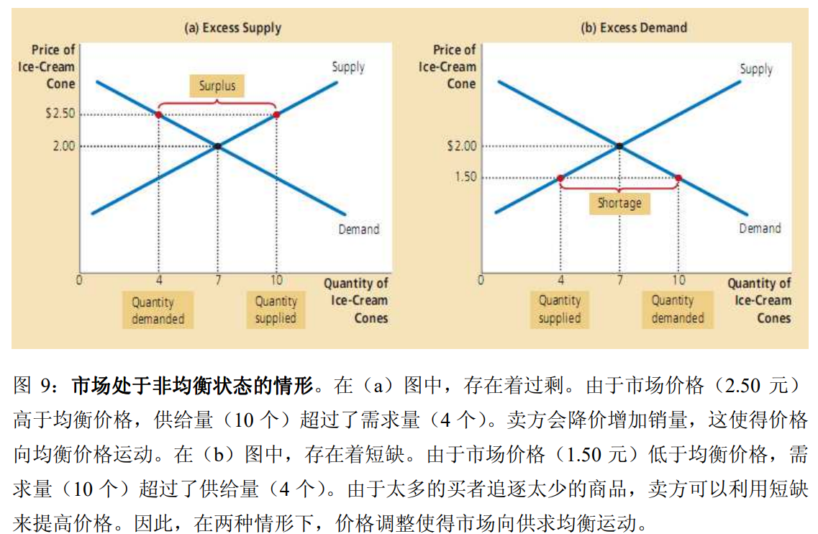

·过剩: 某商品的供给量大于需求量的状态。 某商品的供给量大于需求量的状态。

·短缺:某商品的需求量大于供给量的状态。

·供求定律:任何商品价格都会调整到使该商品的供给量等于需求量为止。

### 4.4.2 分析均衡变动的三个步骤

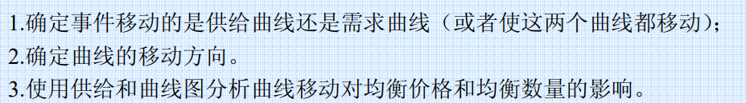

# 第 5 章：弹性及其应用

·弹性衡量的是买者和卖者对市场条件变动的反应程度。

## 5.1 需求弹性

### 5.1.1 需求的价格弹性及其决定因素

·需求的价格弹性（price of elasticity of demand）衡量的是需求量对价格变动的反应程度。如果某商品的需求量对其自身价格变动的反应较大，则称该商品的需求是富有弹性的。相反，如果反应较小，则称该商品的需求是缺乏弹性的。

·具有相近替代品的商品，需求价格弹性一般较大。

·必需品的需求通常缺乏弹性，而奢侈品的需求富有弹性。

·任何市场的需求弹性取决于我们如何定义市场的界限。定义狭窄的市场通常比定义宽泛的市场更具有需求弹性，这是因为商品的定义越窄越容易找到替代品。

·某商品的长期需求通常比短期需求更具有弹性。

### 5.1.2 需求价格弹性的计算

·需求的价格弹性 = 需求量变动百分比/价格变动百分比

### 5.1.3 中点法：计算需求价格弹性的一种好方法

### 5.1.4 需求曲线的种类

### 5.1.5 总收入和需求的价格弹性

·如果需求是缺乏弹性的，那么价格上升将导致卖方的销售总收入增加。

·如果需求是富有弹性的，那么价格上升将导致卖方的销售总收入减少。

### 5.1.6 线性需求曲线上的弹性和总收入

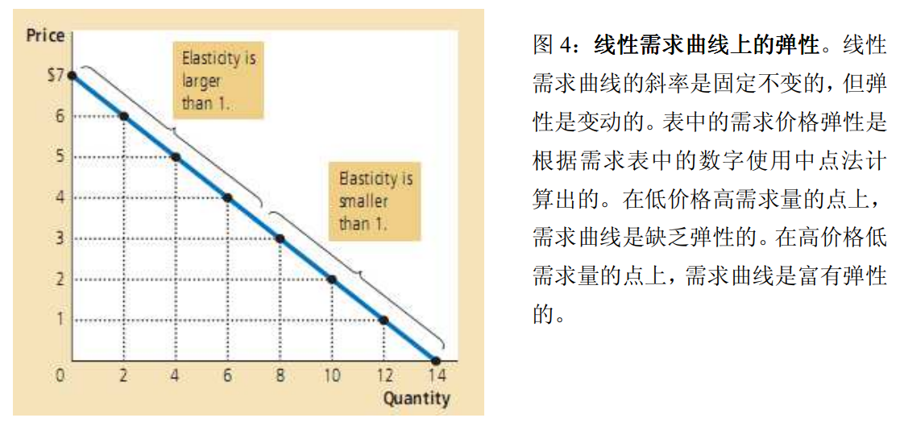

### 5.1.7 其他的需求弹性

·需求的收入弹性（income elasticity of demand）衡量当消费者的收入变动时需求量如何变动。它的计算方法是用需求量变动百分比除以收入变动百分比。

·需求的交叉价格弹性（cross-price elasticity of demand）衡量一种商品（商品 1）的需求量对另外一种商品（商品 2）价格变动的反应敏感程度。它的计算方法是用商品1的需求量变动百分比除以商品2的价格变动百分比。

## 5.2 供给弹性

### 5.2.1 供给的价格弹性及其决定因素

·供给的价格弹性（price elasticity of supply）衡量供给量对商品价格变动的反应程度。

·长期供给弹性一般大于短期供给弹性。

### 5.2.2 供给价格弹性的计算

·供给的价格弹性=供给量变动百分比/价格变动百分比

### 5.2.3 供给曲线的种类

# 第 6 章：供给、需求和政府政策

## 6.1 价格管制

### 6.1.1 价格上限对市场结果的影响

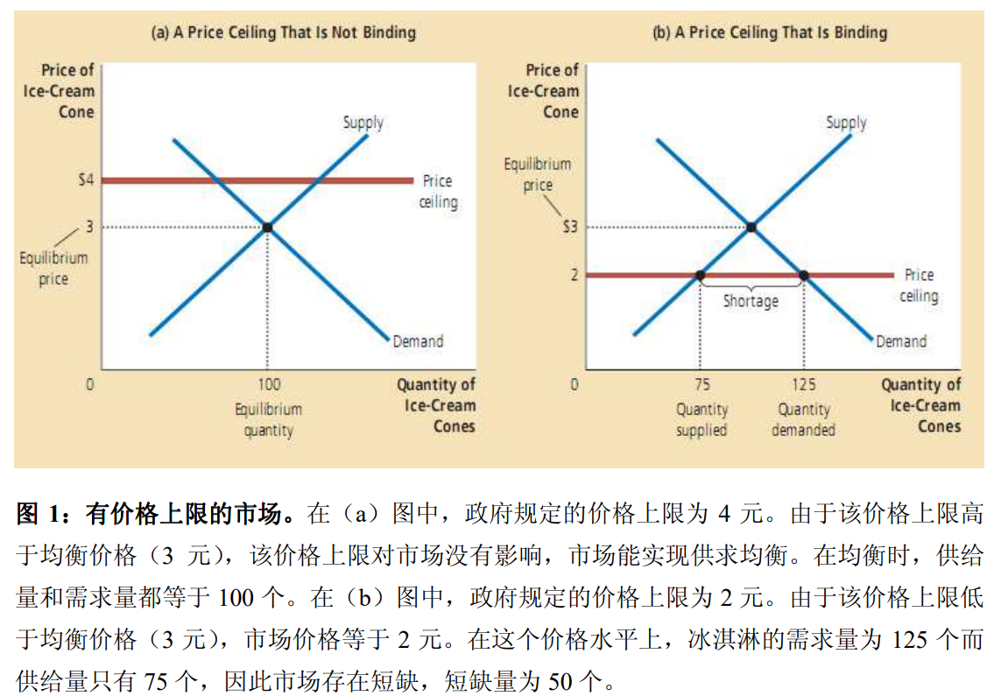

·若政府对完全竞争市场规定了紧的，市场会出现商品短缺现象，卖方必须在大量潜在中配给这种稀缺商品。

### 6.1.2 价格下限对市场结果的影响

·紧的价格下限造成了商品过剩。

·最低工资法提高了在岗职工的收入，但却降低了失业人群的收入。

## 6.2 税收

·税收归宿（tax incidence）:市场参与方分摊税收负担的方式。

### 6.2.1 征收销售税对市场结果的影响

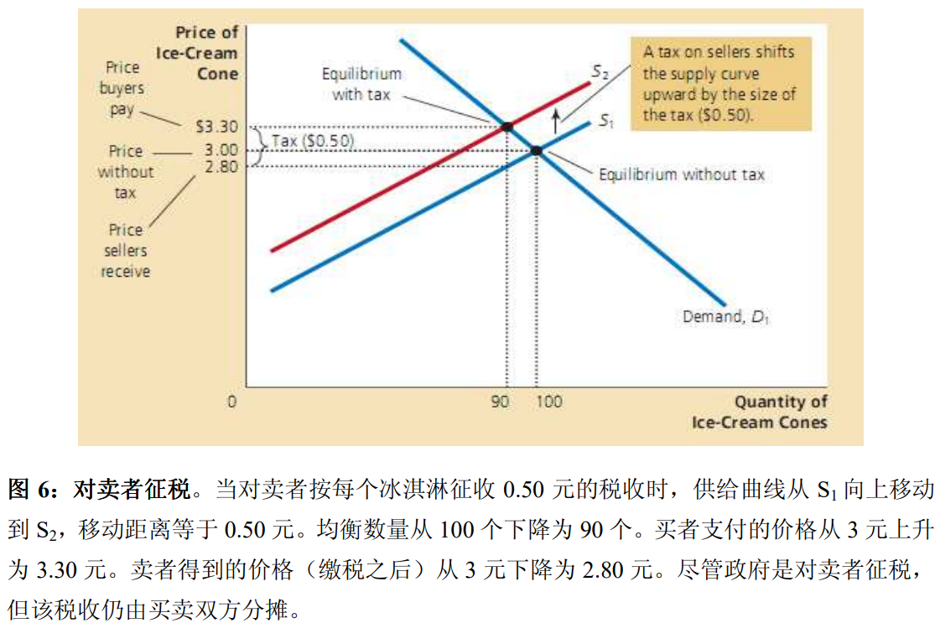

·征税打击了市场活动。当政府对某种商品征税后，新的均衡时的该商品的交易量下降了。

·税收负担由买卖双方分摊。在新的均衡处，买方支付了更高的价格，而卖方得到了更低的价格。

### 6.2.2 征收消费税对市场结果的影响

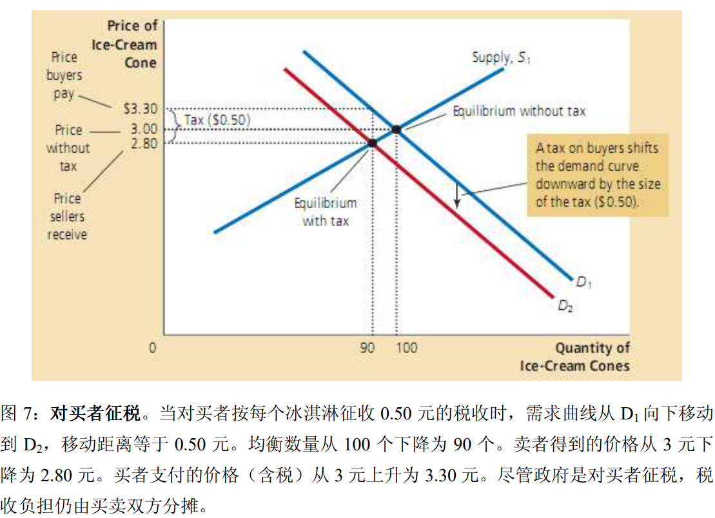

·对卖者征税和对买者征税是等价的。

·税收归宿取决于供给和需求的力量。

### 6.2.3 弹性与税收归宿

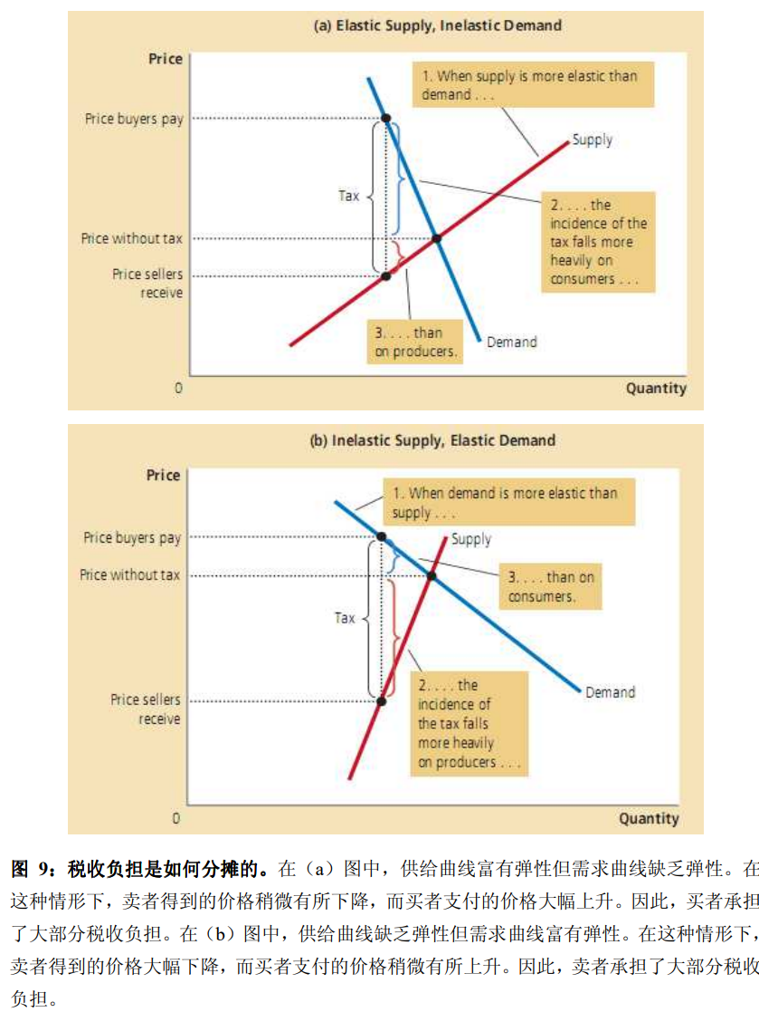

·税收负担中的大部分由相 税收负担中的大部分由相对缺乏弹性的一方承担。

·在本质上，弹性衡量的是当市场条件变坏时，买者或卖者离开市场的意愿大小。

# 第 7 章：消费者、生产者和市场的效率

·福利经济学（welfare economics）研究的是资源配置如何影响经济状况的。

·在市场供求均衡处，买卖双方得到的总利益最大。

## 7.1 消费者剩余

### 7.1.1 支付意愿

·每个买者愿意支付的最高价格称为他的支付意愿，它衡量的是买者认为商品值多少钱。

·消费者剩余（consumer surplus）是买者对某商品意愿支付的钱数减去他实际支付的钱数。

### 7.1.2 用需求曲线衡量消费者剩余

·边际买者是指价格提高后首先离开市场的买者。

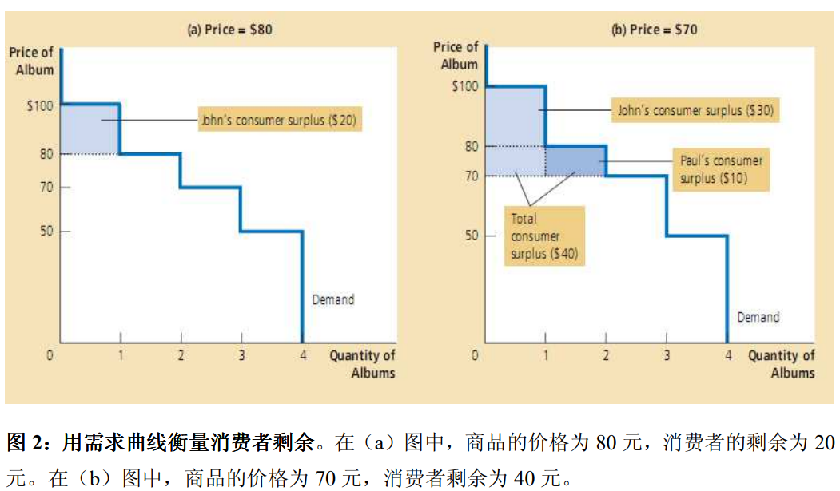

·需求曲线以下价格线以上的面积衡量了市场的消费者剩余。

### 7.1.3 价格下降如何提高了消费者剩余

### 7.1.4 消费者剩余衡量的是什么？

·消费者剩余等于买者的支付意愿减去他们实际支付的钱数，它衡量的是买者从商品身上得到的利益，而且买者自己也是这么认为的。

·在大多数市场中，消费者剩余的确能反映经济福利。

## 7.2 生产者剩余

### 7.2.1 成本与销售意愿

·成本:为生产商品，卖者（生产者）必须放弃的其他东西的价值。

·生产者剩余:卖者（生产者）出售商品的收入减去其成本。

### 7.2.2 用供给曲线衡量生产者剩余

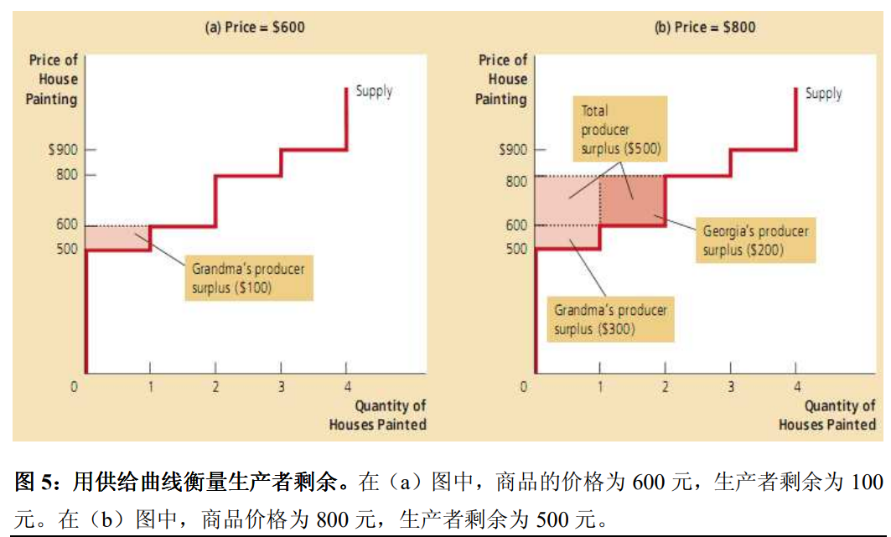

·价格线以下供给曲线以上区域的面积衡量市场中的生产者剩余

### 7.2.3 价格上升如何增加了生产者剩余？

## 7.3 市场效率

### 7.3.1 仁慈的社会计划者

·总剩余 = 商品对买者的价值 － 卖者的成本

·如果某个资源配置使得总剩余最大，我们就说该配置体现了效率。

·除了效率，社会计划者可能还关心平等问题。平等是指市场中的各种买者 和卖者的经济福利水平是否类似。

### 7.3.2 对市场均衡的评价

·关于市场结果的三个重要思想：

* 1.自由市场将卖者供给的商品配置给对商品评价最高的（用支付意愿衡量）那些买者。
* 2.自由市场将买者对商品的需求配置给生产成本最低的那些卖者。
* 3.自由市场生产的商品数量，能使消费者剩余和生产者剩余之和最大。即在自由市场的均衡数量处，总剩余最大。

·这三条思想告诉我们市场结果使得消费者剩余和生产者剩余之和最大，均衡结果是有效率的资源配置。因此，仁慈的社会计划者不应该改变这个市场结果。

## 7.4 结论：市场效率与市场失灵

·我们在论证市场是有效率时，对市场运行作出了几个假设。当这些假设条件不成立时，市场均衡是有效率的这个结论可能不再成立。

·首先，我们假设市场是完全竞争的。然而，在现实世界中，竞争有时远非完全。在某 些市场中，某个买者或卖者（或少数几个买者或卖者）可能能够控制市场价格。这种影响价格的能力称为市场势力。

·其次，我们假设市场结果只和市场中的买者和卖者有关。然而，在现实世界中，买者 和卖者的决策有时会影响未参与市场的人。污染是个经典的例子。

·类似农业杀虫剂所造成的污染副作用，称为外部性（externalities）。这使得市场的 福利不仅取决于买者对商品的评价和卖者的生产成本，还取决于外部性。

·市场势力和外部性是市场失灵的典型例子。市场失灵是一类常见的现象，指某些市场虽没有政府管制但却无法实现资源的有效率配置。

# 第 8 章：应用：征税的代价

·我们的分析将表明，买卖双方承担的税收代价超过了政府筹集的税收。

## 8.1 征税造成的净损失

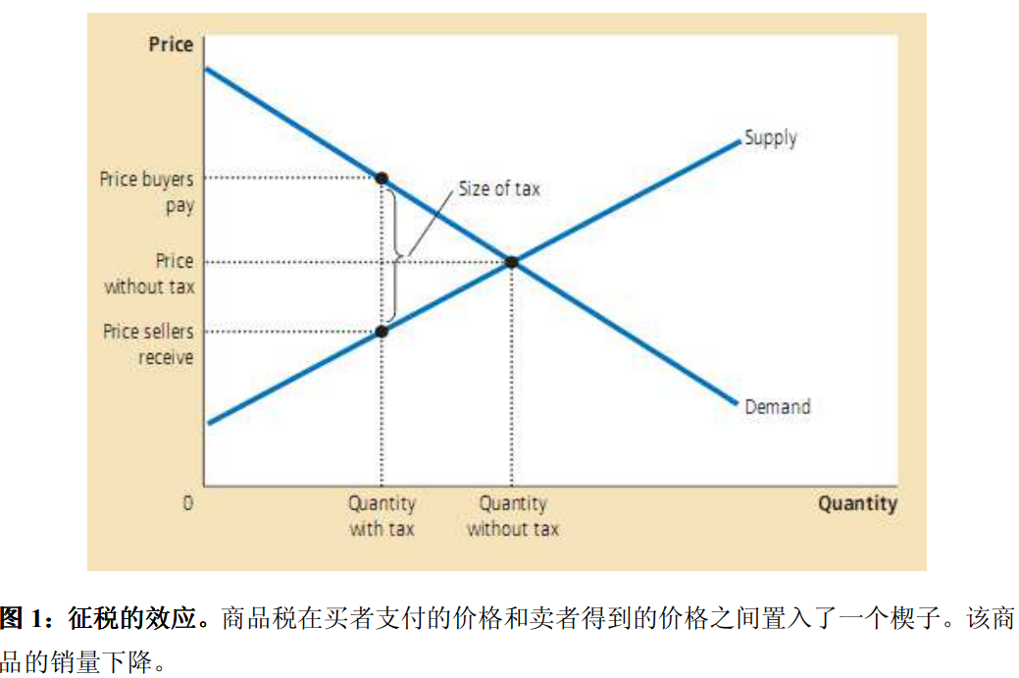

### 8.1.1 征税对市场参与者的影响

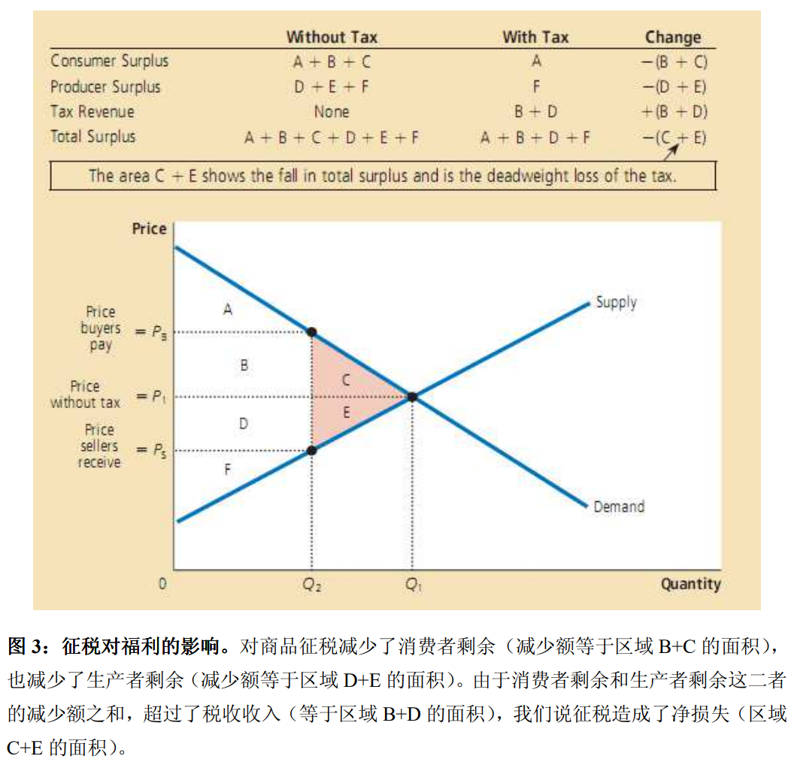

·征收商品税对于买卖双方造成的损失，超过了政府筹集到的税收收入。由征税（或其他政策）扭曲市场结果而造成的总剩余下降，称为净损失。区域 C+E 的面积衡量了净损失的大小。

·征税造成了净损失，因为它阻止买卖双方实现交易的某些收益。

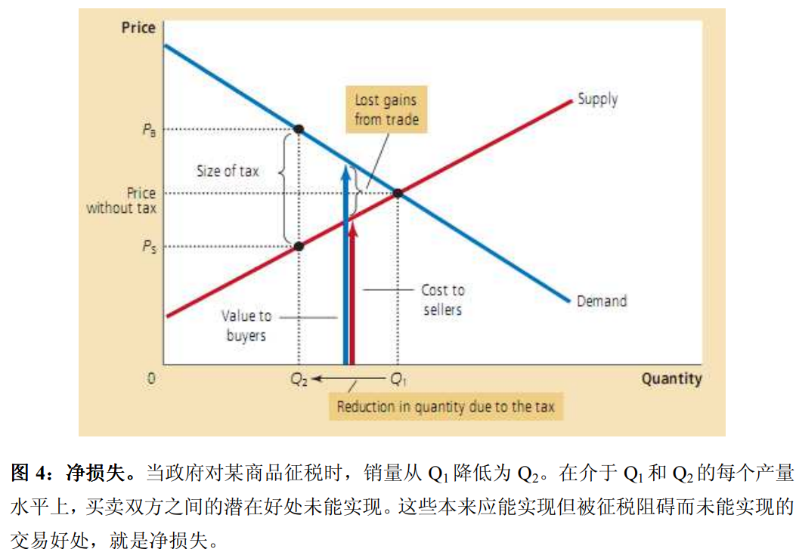

## 8.2 净损失的决定因素

·供给和需求的弹性越大，征税造成的净损失越大。

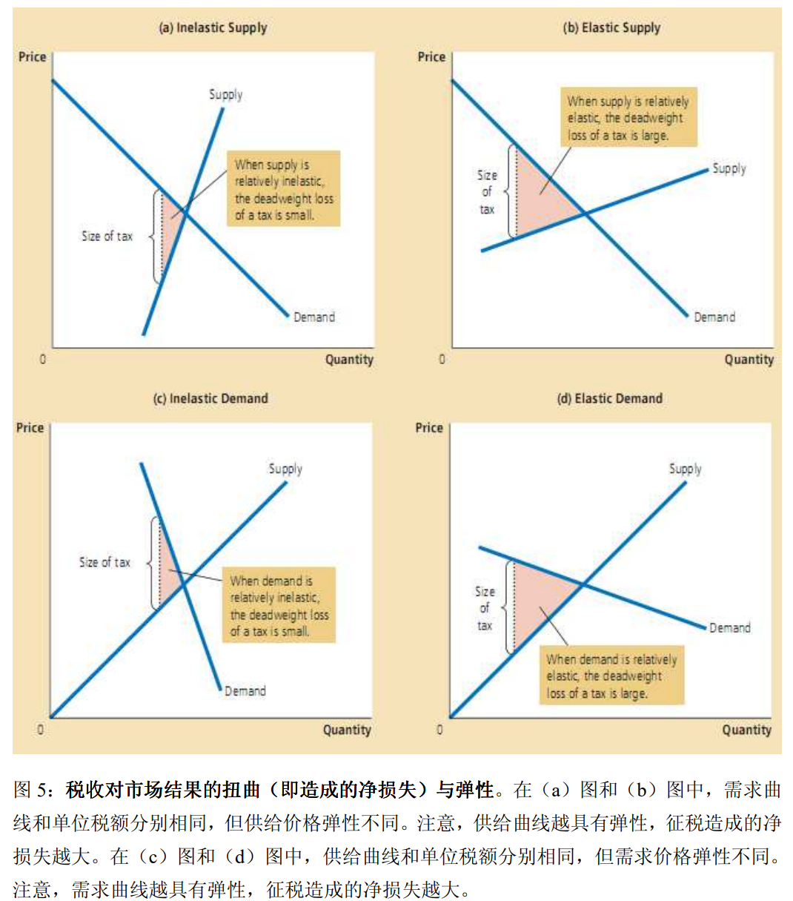

## 8.3 单位税额变动对净损失和税收收入的影响

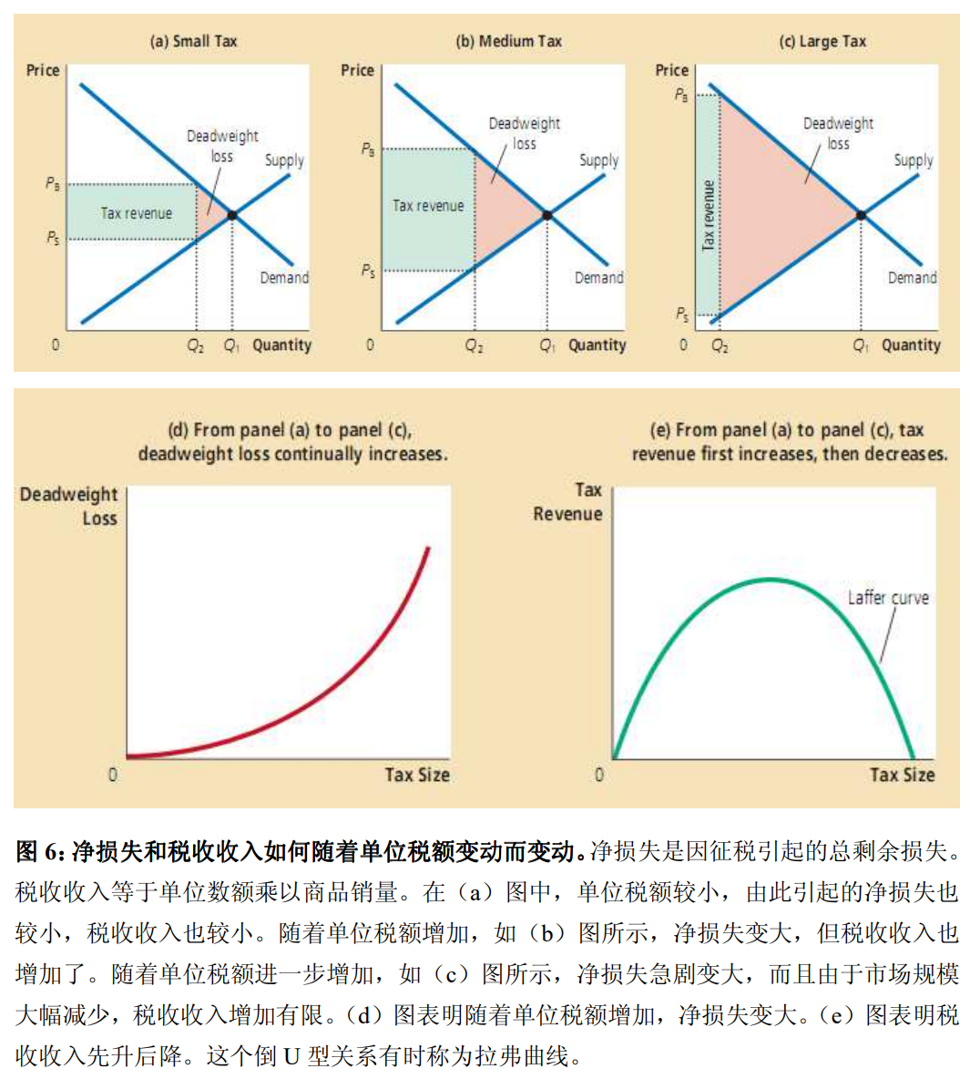

# 第 9 章：应用：国际贸易

## 9.1 贸易的决定因素

### 9.1.1 贸易之前的均衡